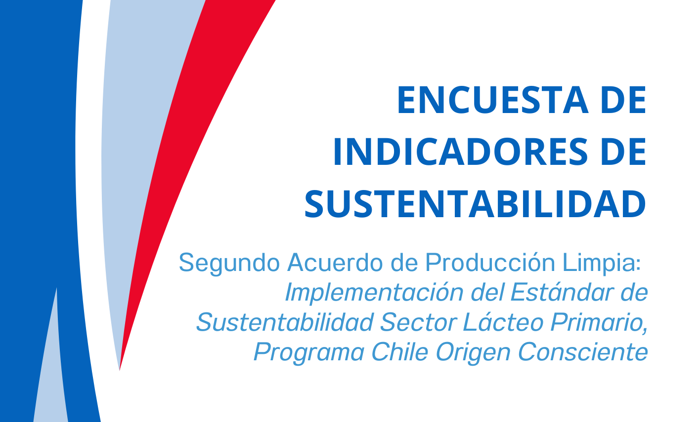

- INSTRUCCIONES
- Esta encuesta es aplicable a los planteles lecheros auditados en el Segundo APL Implementación del Estándar de Sustentabilidad del Sector Lácteo Primario, del Programa Chile Origen Consciente.
- La encuesta será aplicada por las personas auditoras durante la auditoría final de cumplimiento.
- Para los planteles auditados por primera vez, los valores informados deben corresponder al año calendario anterior a la auditoría final de cumplimiento. En caso de que el productor cuente solo con información de algunos meses, se deberá indicar en la sección de observaciones a qué meses corresponde la información.
- Para los planteles auditados para su recertificación, los valores informados deben corresponder a los años certificados en el periodo anterior. De no haber elegido ninguna de las acciones asociadas a los indicadores solicitado en el periodo de certificación anterior, aplicar el criterio del punto anterior.
- Cada indicador incluye su unidad de medición, la cual debe ser respetada al momento de registrar la información.
- En caso de que un valor sea cero, se debe registrar el valor “0” en la celda correspondiente.
- En caso de que no exista información para un ítem, se debe indicar “Sin información”.
- En las casillas “Observaciones” se debe responder brevemente lo solicitado o incorporar cualquier comentario que contribuya a una mayor claridad de la información entregada.
INFORMACIÓN DE ENTRADA
Datos de aplicación de la encuesta
FECHA DE APLICACIÓN
NOMBRE AUDITOR(A)
TELÉFONO AUDITOR
CORREO AUDITOR
Datos de la instalación
NOMBRE DE LA INSTALACIÓN
RUP
COMUNA
PERSONA DE CONTACTO
CORREO ELECTRÓNICO
Datos de la empresa
RAZÓN SOCIAL
RUT
AÑO(S) REPORTADO(S) (*Año calendario anterior a la auditoría para predios auditados por primera vez o los años correspondientes a la certificación anterior para pedios en recertificación)
AÑO(S)
- INDICADORES DE PRODUCCIÓN
NOTA ACLARATORIA:
Todos los planteles deben responder.

INDICADOR | UNIDAD | VALOR AÑO 1 | VALOR AÑO 2 | VALOR AÑO 3 | OBSERVACIONES
Leche Producida | litros/año
- INDICADORES SOBRE TRABAJADORES
NOTA ACLARATORIA:
Todos los planteles deben responder.
Trabajador permanente: considerar a aquel que tiene contrato por tiempo indeterminado.
Trabajador temporal: considerar a aquel que tiene contrato por tiempo determinado.

INDICADOR | UNIDAD | VALOR  AÑO 1 | VALOR  AÑO 2 | VALOR  AÑO 3 | OBSERVACIONES
Cantidad de gerentes (líder o encargado de la operación) | N° hombres
Cantidad de gerentes (líder o encargado de la operación) | N° mujeres
Cantidad de administradores | N° hombres
Cantidad de administradores | N° mujeres
Cantidad de trabajadores permanentes | N° hombres
Cantidad de trabajadores permanentes | N° mujeres
Cantidad de trabajadores temporales | N° hombres
Cantidad de trabajadores temporales | N° mujeres

- INDICADORES DIMENSIÓN AMBIENTAL
NOTA ACLARATORIA:
Solo deben responder este indicador los planteles que hayan ejecutado la acción asociada, la cual se encuentra indicada en el propio indicador.
En caso de los tipos de valorización de residuos se considera: reutilización, Reciclaje, compostaje, valorización energética.

INDICADOR |  | UNIDAD | VALOR  AÑO 1 | VALOR  AÑO 2 | VALOR  AÑO 3 | OBSERVACIONES
Volumen anual de agua utilizada por fuente  (Acción 76) | Pozo | m³/año
Volumen anual de agua utilizada por fuente  (Acción 76) | Agua superficial | m³/año
Volumen anual de agua utilizada por fuente  (Acción 76) | Empresa sanitaria o Agua potable rural | m³/año
Volumen anual de agua utilizada por fuente  (Acción 76) | Agua recuperada de lluvia | m³/año
Consumo total anual de energía eléctrica por tipo de fuente  (Acción 94) | Cía. Eléctrica | kWh/año
 | Generador | kWh/año
 | Sistema Energía Renovable No Convencional (kWh/año)  (Indicar cual o cuales en observaciones) | kWh/año
Consumo total anual de combustibles  (Acción 94) | Bencina | litros/año
Consumo total anual de combustibles  (Acción 94) | Petróleo | litros/año
Consumo total anual de combustibles  (Acción 94) | Gas licuado | litros/año
Consumo total anual de combustibles  (Acción 94) | Gas natural | m³/año
Consumo total anual de combustibles  (Acción 94) | Biomasa | ton/año
Residuos sólidos  (Acción 66) | Total residuos peligrosos generados  (Indicar el destino en observaciones) | kg/año
Residuos sólidos  (Acción 66) | Total residuos no peligrosos generados | kg/año
Residuos sólidos  (Acción 66) | Valorizados (Indicar tipo de valorización en observaciones) | kg/año
Cantidad de fertilizante utilizado  (Acción 50 y Acción 53) | Minerales  (Indicar cuales en observaciones) | ton/año
Cantidad de fertilizante utilizado  (Acción 50 y Acción 53) | Orgánicos  (Indicar cuales en observaciones) | ton/año
Huella de carbono (Acción 108) | Alcance 1 | ton CO2eq/año
Huella de carbono (Acción 108) | Alcance 2 | ton CO2eq/año
Huella de carbono (Acción 108) | Alcance 3 | ton CO2eq/año

